附件2

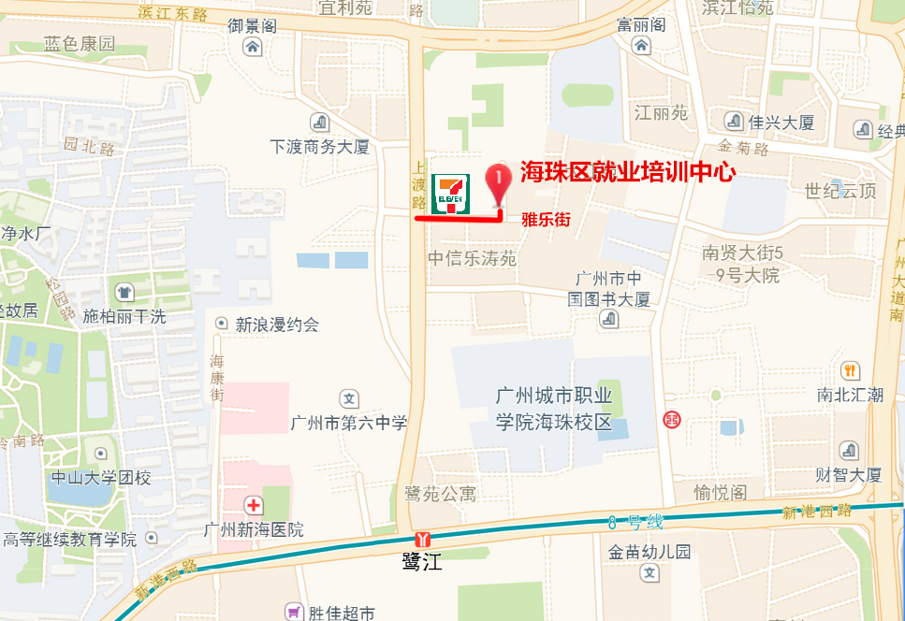海珠区就业培训中心地址指引
（办公地址：海珠区上渡路雅乐街9号）
附近地铁站：
鹭江站（B出口出站后步行700米）
途经公交：
8路、24路、182路、229路、247路、767路（抵达中信乐涛苑站后步行142米）
11路、121a路、121路、131a路、131b路、204路、225路、266路、468路、767路（抵达珠江广场站后步行266米）

